СБОРНЫЙ МОРСКОЙ ТУР
51 ОТТЕНОК КРАСОТЫ ГРУЗИИ
Гарантированные даты заездов по субботам: 08.06 – 15.06; 22.06 – 29.06;
20.07 – 27.07; 03.08 - 10.08; 17.08 –24.08; 31.08-07.09; 14.09 –21.09;
28.09 – 05.10; 12.10 - 19.10;
Маршрут: Батуми – Тбилиси – Мцхета – Батуми - Кутаиси –– Горная Аджария - Батуми
Аджария является красивейшим регионом Грузии.
Это чудо, расположенное на побережье, в котором органично сочетаются завораживающие горные и морские пейзажи.
Особенность Аджарии - непосредственная близость моря и гор, которая притягивает многочисленные толпы туристов со всех стран мира.
Вдоль Черноморского побережья расположены красивейшие морские курорты и курортные места: Батуми, Кобулети, Чакви, Зелёный мыс, Махинджаури, Гонио, Квариати и Сарпи. А также Уреки и Григолети - магнитные лечебные пески.
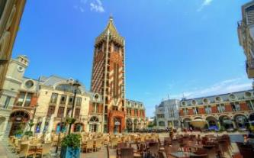
суббота. Прибытие в райский уголок Аджарии – Батуми, трансфер и размещение в отеле.
Свободный день.
Ночь в отеле Батуми.
воскресенье. 07:00 Освобождение номеров и трансфер на ж/д Батуми.
Переезд на комфортабельном поезде Батуми-Тбилиси.
12:25 Прибытие в Тбилиси. Свободный день.
Ночь в отеле Тбилиси.
понедельник. Завтрак в отеле.
Сегодня, мы проведем насыщенный день с 2мя экскурсиями:
Сити-тур по чарующему городу:
Кафедральный собор «Самеба» («Святая Троица» символ грузинского возрождения, единства и бессмертия.) Он возвышается в центре Тбилиси на вершине горы св. Ильи.
Церковь Метехи (V в.) – красивый и гордый символ Тбилиси.
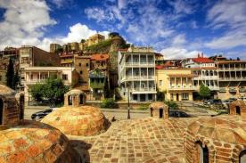
Крепость «Нарикала», во дворе которой находиться прекрасный храм. У стен крепости восстановлены башенки с которых у Вас будет возможность сделать памятные фотографии. С крепостной стены открываются изумительные виды.
Посещение современного архитектурного шедевра – Моста Мира и парка Рике.
На левом берегу моста находиться храм Сиони (знаменит своими чудотворными иконами), который мы также посетим.
Факультативно: Далее мы немного расслабимся, посетив завод шампанских вин «Багратиони 1882», где ознакомимся с историей завода и в дегустационном зале продегустируем 12 видов игристого вина, под закуску из фруктов, сыра и грузинского хлеба
(дополнительно 35долл 1 чел).

Выезд во Мцхета.

Каждый из нас со школьных лет помнит строки…

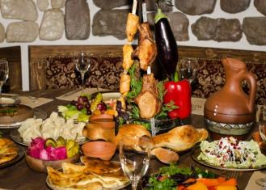
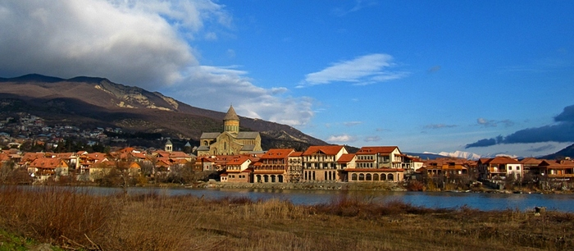
«…Там, где, сливаясь, шумят,
Обнявшись, будто две сестры,
Струи Арагви и Куры,
Был монастырь…»
Таким увидел Лермонтов Мцхета, таким его увидите и Вы.
Факультативно: Здесь мы посетим домашний винный погреб, где проведем дегустацию грузинских вин и чачи. Дегустация проводится из глиняных пиал. Вино домашнего изготовления 2-х сортов - красное, белое, а так же чача. Дегустатор сам историк и винодел, и в течение дегустации он поведает Вам всю историю виноградной культуры и производства вина в Грузии. Обед здесь же с уроками грузинской национальной кухни (дополнительная плата на месте 25 долл 1 чел)
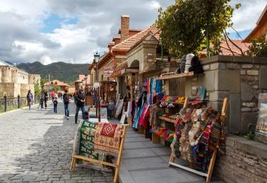
«Мцхета» – древнейший, город, первая столица Грузии, душа этой удивительной страны. Здесь у Вас будет возможность ознакомиться с:
Кафедральным собором «Светицховели» (XI в). Он же, собор 12-ти апостолов. В основании его покоится Хитон Господень. Благодаря этой святыне Мцхета называют «вторым Иерусалимом».
Поднимемся в монастырь Джвари (V в), откуда открывается прекрасная панорама древней столицы (в Иерусалиме есть церковь с таким же названием). По легенде, этот храм был воздвигнут над источавшим благовонное масло (миро) пнём того кедра, под которым молилась просветительница Грузии Святая Нино.
Возвращение в Тбилиси. Свободное время.
Ночь в отеле.

Свободный день, для отдыха на море.
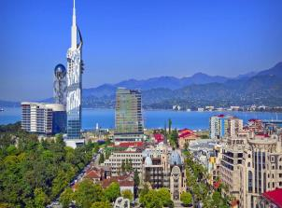
вторник. Освобождение номеров. 07:00 Трансфер на ж/д вокзал Тбилиси.
Выезд в Батуми на поезде (08:00)
13:00 Прибытие в Батуми, свободный время для отдыха на море.
19:00 Пешая экскурсия по Батуми. (включена в стоимость)

Батуми – изумительно красивый город. Ознакомление с уникальной Батумской архитектурой, прогулка по культурно-историческим улицам города.

Мы посетим Приморский Бульвар, который тянется вдоль всей береговой линии, и считается одним из самых длинных и красивых бульваров Мира.
Посещение Батумской Григорианской церкви, собора Святого Николая, посещение Батумской Пиацы - площадь Европы, которая по красоте не уступает римским пиацам.
Так же посещаем мечеть «Орта Джаме», памятник Нептуна, Батумский драматический театр, и знаменитые Астрономические часы на золотой Башне.
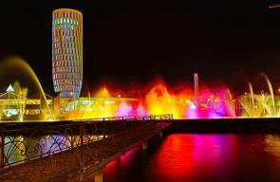
Побываем на площади Аргонавтов со статуей Медеи. Это место связано с мифом об аргонавтах и легенде, о Золотом руне.
21:00-22:00 мы отправимся на лазерное шоу - танцующие фонтаны, Вас удивит это невероятное шоу, завезенных специально из Франции, светомузыкальных фонтанов.
Изюминкой вечера будет созерцания одной из самых уникальных и смелых задумок – Статуи Батумской Любви. Трогательную легенду, достойную пера Шекспира, связанную с этой статуей, Вы услышите на месте.
Свободное время. Ночь в отеле.
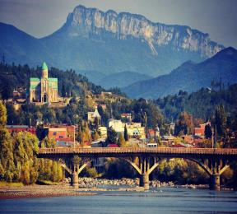
среда. Завтрак в отеле.

Экскурсия в Кутаиси (включена в стоимость) - центр Имеретинского региона, второй по величине и значению город в Грузии.

Красивейший город Кутаиси – центр Имеретинского региона, второй по величине и значению город в Грузии. Здесь мы посетим много чего очень интересного и неповторимого. Увидим храм Баграти, который основан в правлении Баграта 3-его, как главный собор его царства и освящен в честь Успения Богородицы в 1003 г.

Мужской монастырь Моцамета, славится древним поверьем - монастырь исполнения желаний, далее мужской монастырь и академию Гелати, основанную великим грузинским царем Давидом IV – Строителем.

Гелати - центр духовной и научной жизни средневековья, усыпальница грузинских царей.

Посетим заповедник «Сатаплия» (сталактитовые и сталагмитовые образования, следы динозавров, площадка со стеклянным, прозрачным полом).

Возвращение в Батуми. Ночь в отеле.
(!) Туристкам обязательно иметь косынки и накидки при посещении монастырей и храма, запрещены шорты и короткие юбки, открытые руки и плечи.
четверг. Завтрак в отеле.

Свободное время для отдыха на море.

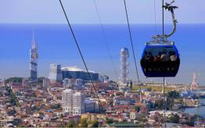
Вечерняя пешая экскурсия по Батуми. Сбор группы в назначенном гидом месте. (включена в стоимость)
Прогулка по Пионерскому парку в центре Батуми. Здесь нас ждет отреставрированный дельфинарий, где мы сможем насладиться шоу – представлением с дельфинами.

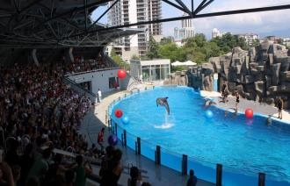
После массы полученных позитивных впечатлений, мы отправимся на прогулку по знаменитой центральной улице Руставели, и, дойдя до нового бульвара, желающие смогут прокатиться на чертовом колесе, полюбовавшись прелестями Аджарии с высоты птичьего полета (при плохих погодных условиях, колесо не работает, входные билеты приобретаются на месте самостоятельно или с помощью гида). Далее мы еще немного прогуляемся в сторону Батумского мор вокзала, где прокатимся на подъемнике, откуда нам откроется невероятно красивый панорамный вид Батуми как на ладони. Не забудьте взять фотоаппараты фотоссесия неизбежна.

Далее свободный вечер.

Ночь в отеле Батуми.
пятница. Завтрак в отеле. Свободное время для отдыха на море.
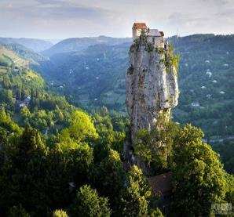
Вечерняя(или дневная) экскурсия: Ботанический сад и Горная Аджария.
Первое, что мы сегодня посетим из красот Аджарии – это Ботанический сад, который основан в 1912 году.
Батумский Ботанический сад не имеет аналогов в мире, так как здесь сосуществуют совершенно различные климатические и ландшафтные зоны. Это воистину дивный оазис на всем побережье Черного моря, излюбленное место отдыхающих.
Далее мы отправимся на увлекательную экскурсию в горную Аджарию.
Горная Аджария – самая живописная, и признано самая удивительная область Грузии. Здесь друг друга сменяют равнинные пейзажи, горные хребты, бережно одетые в зеленую листву, и изумительные водопады. Вы увидите самую длинную реку Аджарии – Аджарисцкали, средневековый арочный мост, Махунцети, построенный в XI веке из валунов вулканической породы и горный водопад Махунцети с кристально чистой водой и высотой чуть более двадцати метров.
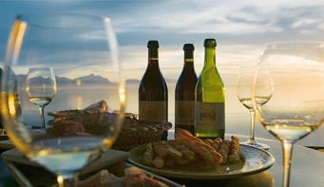
Факультативно: После экскурсии, мы предлагаем невероятно вкусный ужин (или обед) в горах в национальном ресторане «Ninias bagi», где Вы насладитесь вкуснейшей Аджарской кухней и самыми особенными в этом регионе хинкали, так как только здесь их готовят по старинному рецепту. Так же здесь у Вас будет возможность продегустировать вкуснейшие Аджарские вина и чачу, а при желании, можете сами попытаться выловить живую форель, которую Вам сразу же приготовят и подадут на стол. Более того, у Вас будет возможность посмотреть весь процесс приготовления блюд, для Вашего стола: жарка шашлыка, выпечка хлеба в тоне и приготовление хинкали (по старинному рецепту).
Трансфер в отель. Ночь в отеле Батуми.
суббота. Завтрак в гостинице.
Трансфер в аэропорт. Завершение обслуживания. Счастливое возвращение домой.
Стоимость тура указана на 1 чел в номере, в USD!!!
Проживание в Батуми и Тбилиси | 08.06 - 15.06  22.06 - 29.06  28.09 – 05.10  12.10 - 19.10 | 20.07 – 27.07 03.08 - 10.08 17.08 - 24.08 | 31.08 - 07.09  14.09 - 21.09
Тбилиси 3* эконом: Ницца, Далида, Toma’s house, Дарчи  Батуми 3* ст: Элио Инн, «Престиж», Вентура, Ирисе | дабл 535 $  сингл 755 $  трипл 524 $ | дабл 535 $  сингл 785 $  трипл 524 $ | дабл 535 $  сингл 785 $  трипл 524 $
Тбилиси 4*: Рояль Вера, Неаполь, Гарнет, Копала Рике, Нью Копала, Орхидея  Батуми 4*: Эра палас, Брайтон, Аиси , Алик, Санапиро | дабл 674 $  сингл 950 $  трипл 610 $ | дабл 710 $  сингл 1010 $  трипл 625 $ | дабл 710 $  сингл 1010 $  трипл 625 $
Тбилиси 4*:Астория, Ривер сайд, Олд Метехи  Батуми 4*+: Адмирал, Пиаца бутик, Пиаца фор коллор, Танжерин» апарт, О.Галогре | дабл 710 $  сингл 1088 $  трипл 685 $ | дабл 785 $  сингл 1288$  трипл 745 $ | дабл 785 $  сингл 1288$  трипл 745 $
Тбилиси 4*+: Айвани, Олд Тифлис, ЗП палас, Косте, Олд Копала, Блю Копала  Батуми 5*: Виндхам, Эйфория | дабл 899 $  сингл 1399 $  трипл 799 $ | дабл 999 $  сингл 1535 $  трипл 865 $ | дабл 899 $  сингл 1399 $  трипл 799 $

В стоимость тура входит:
- Групповые трансферы в\из аэропорта под все авиа рейсы
- Весь трансфер во время тура
- Все указанные в туре экскурсии (дневной Батуми, Тбилиси, Мцхета, вечерний Батуми, Горная Аджария, Кутаиси)
- Обслуживание квалифицированного гида
- Проживание в выбранных Вами отелях на базе завтраков - 7 ночей (5 в Батуми, 2 в Тбилиси)
- Все входные билеты (кроме Чертового колеса)
- Подъёмник в Батуми
- Подъёмники на Нарикала в Тбилиси
- Вход в Ботанический Сад
- Шоу дельфинов
- Ж\Д переезд Батуми – Тбилиси – Батуми
В стоимость тура не входит:
- Карманные расходы
- Чаевые гидам и водителям

*Экскурсия по вечернему Батуми возможна только при хороших погодных условиях!!!

СЕРДЦЕ АДЖАРИИ ЖДЁТ ВАС

